**Лабораторна робота №6**

Змн.

Арк.

№ докум.

Підпис

Дата

Перевірив

Виконав

Арк.

1

**УМСФ 6.0122.01.16 ЛР**

Аксютенко О.Р.

Кабак Л.В.

**Підзапити**

# Ціль заняття

Вивчити:

• Вкладені запити для вибірки даних за невідомим критерієм

• Використання вкладених запитів у командах обробки даних

• Сортування даних у випадку використання підзапитів

Це заняття присвячене більш складним можливостям команди SELECT. Для вибірки значень по невідомому умовному значенню можна використовувати підзапити в пропозиції WHERE іншої команди SQL **.**

До кінця заняття курсанти повинні навчитися

* Писати вкладені підзапити для вибірки даних за невідомими критеріями
* Використовувати підзапити в командах обробки даних
* Сортувати дані у випадку використання підзапитів

1. Виведіть з таблиці SCOTT.EMP прізвище і дату початку роботи всіх службовців, що працюють в одному відділі(DEPNO) з ALEN .

select * from EMP t;

select t.ename,t.hiredate, t.deptno from EMP t where t.deptno =(select t.deptno from EMP t where t.ename='ALLEN');

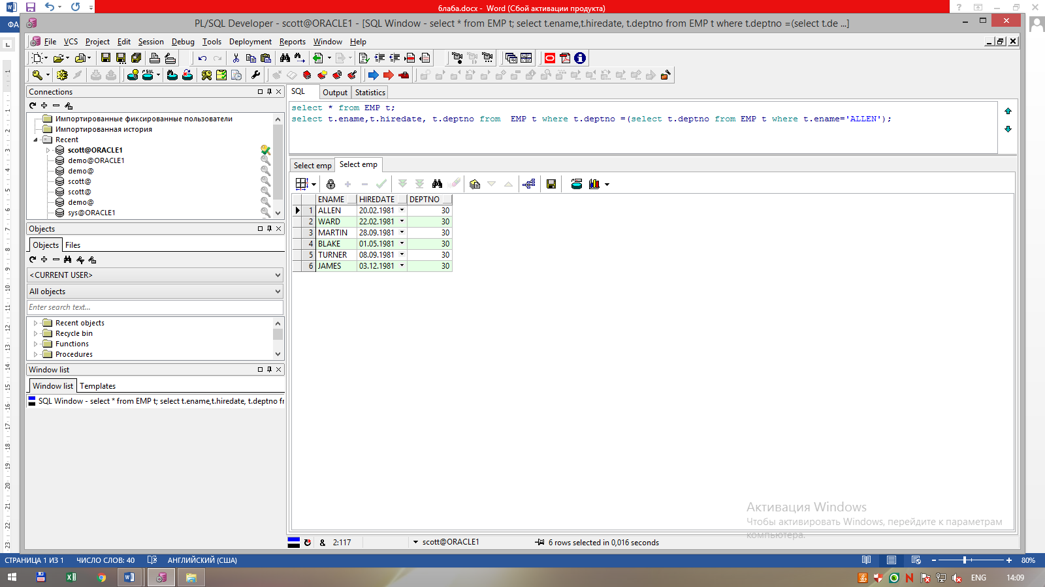

2. Виведіть з таблиці SCOTT.EMP ім'я, прізвище і дату початку роботи для всіх службовців, заробітна плата яких вище середньої.

select * from EMP t;

select t.ename, t.hiredate, t.sal from EMP t where t.sal>(select AVG(t.sal) from EMP t);

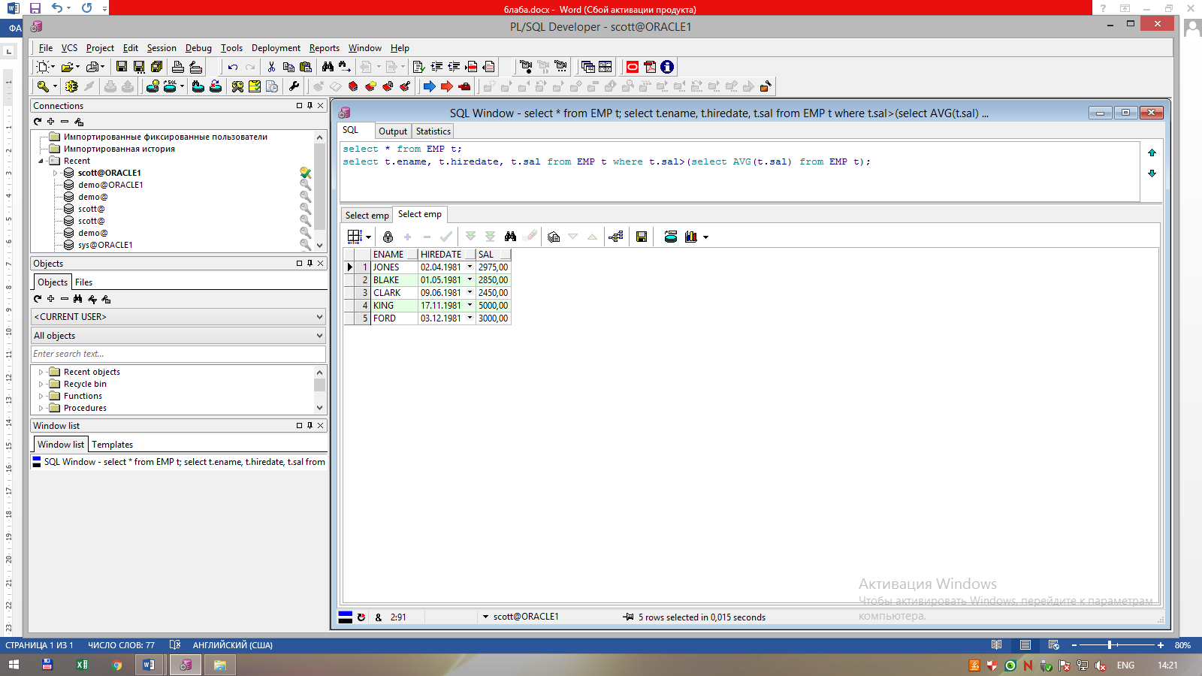

Змн.

Арк.

№ докум.

Підпис

Дата

Перевірив

Виконав

Арк.

2

**УМСФ 6.0122.01.16 ЛР**

Аксютенко О.Р.

Н.М.

Кабак Л.В.

3. Виведіть з таблиці SCOTT.EMP прізвище і заробітну плату всіх підлеглих менеджера BLAKE .

select * from EMPLOYEE t;

select t.last_name, t.salary from EMPLOYEE t where t.manager_id=(select t.employee_id from EMPLOYEE t where t.last_name='BLAKE');

ENAME SAL

---------- ---------

ALLEN 1600,00

WARD 1250,00

MARTIN 1250,00

TURNER 1500,00

JAMES 950,00

4. Виведіть з таблиці SCOTT.EMP номер, прізвище кожного що служить, що одержує заробітну плату вище середньої і працює в одному відділі з будь-яким співробітником, прізвище якого містить букву "t".

select * from EMP t;

select t.empno,initcap(t.ename) from EMP t where t.sal>(select AVG(h.sal) from EMP h) and t.deptno in(select t.deptno from EMP t where t.ename LIKE '%T%');

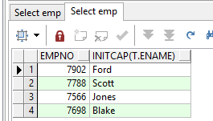

5. Виведіть з таблиці DEMO.ITEM ціну і індіфікаційний номер кожного товару, який почав виготовлятися з початку 1989 року (таблиця DEMO.PRICE).

Змн.

Арк.

№ докум.

Підпис

Дата

Перевірив

Виконав

Арк.

3

**УМСФ 6.0122.01.16 ЛР**

Аксютенко О.Р.

Кабак Л.В.

select * from ITEM t;

select * from PRICE d;

select t.actual_price,t.product_id,d.start_date from ITEM t, PRICE d where t.product_id=d.product_id and d.start_date='01.01.1989';

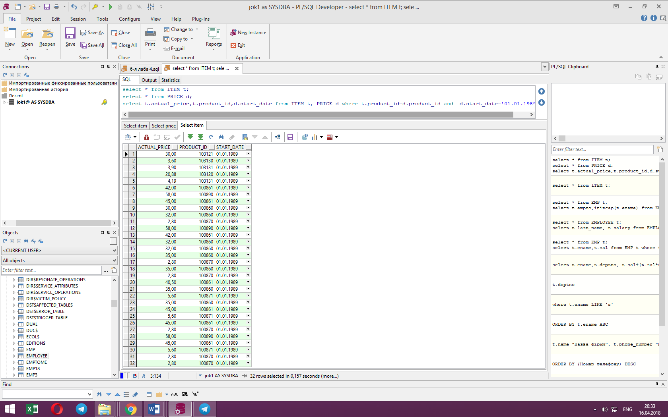

6. Виведіть з таблиці DEMO.EMPLOYEE усіх співробітників хто має спеціальність ANALYST індіфікаційний номер спеціальності брати з

таблиці DEMO.JOB.

select * from EMPLOYEE t;

select initcap (t.last_name) "Прізвище",initcap (t.first_name) "Ім'я" from demo.employee t

where t.job_id=(select d.job_id from demo.job d where d.function='ANALYST');

Прізвище Ім'я

--------------- ---------------

Scott Donald

Fisher Matthew

Ford Jennifer

Roberts Grace

7. Виведіть з таблиці DEMO.CUSTOMER кожного клієнта в кого кредит вище середнього.

Змн.

Арк.

№ докум.

Підпис

Дата

Перевірив

Виконав

Арк.

4

**УМСФ 6.0122.01.16 ЛР**

Аксютенко О.Р.

Кабак Л.В.

select * from CUSTOMER t;

select t.name,t.credit_limit from CUSTOMER t where t.credit_limit>(select AVG(t.credit_limit) from CUSTOMER t);

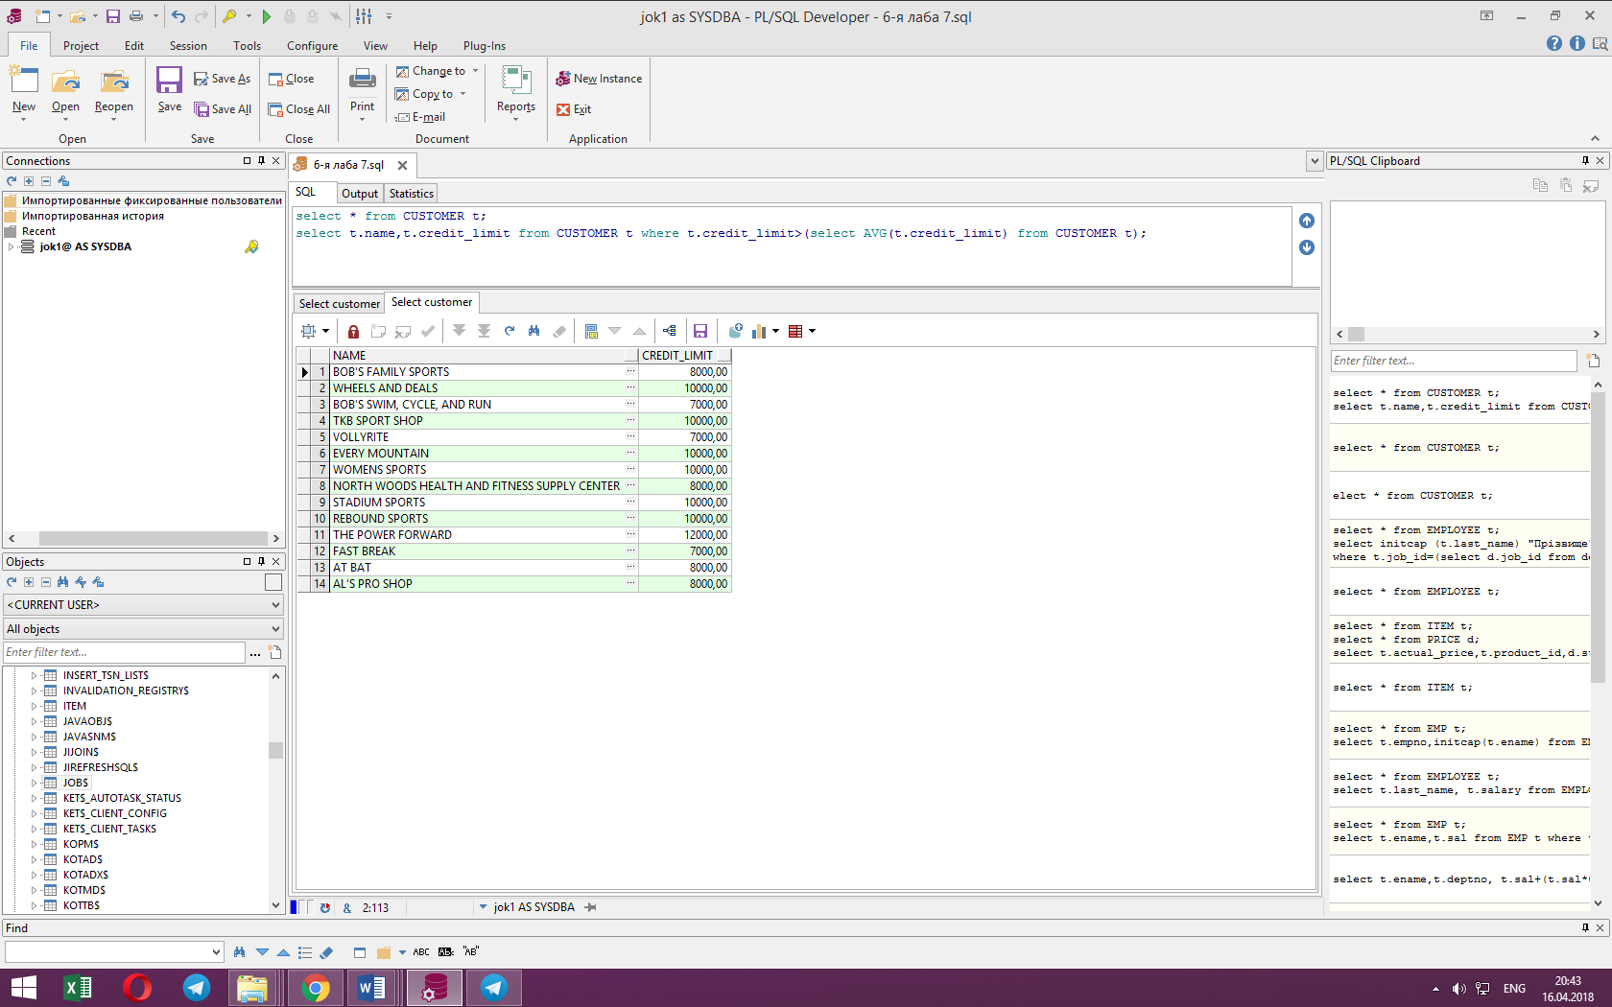

**Висновок**: у ході цієї лабораторної роботи я вивчив:

• Вкладені запити для вибірки даних за невідомим критерієм

• Використання вкладених запитів у командах обробки даних

• Сортування даних у випадку використання підзапитів

та навчився

• Писати вкладені підзапити для вибірки даних за невідомими критеріями

• Використовувати підзапити в командах обробки даних

• Сортувати дані у випадку використання підзапитів